[da: www.repubblica.it , 27 marzo 2014 + www.tribunatreviso.it]

**Fate nessi con chi vi sta accanto**

*Il comico in scena dopo tre anni: "I Gandhi e i Mandela siamo noi. "Come dice Aung San Suu Kyi: la politica deve avere anzitutto anima"*

*Di* Anna Bandettini

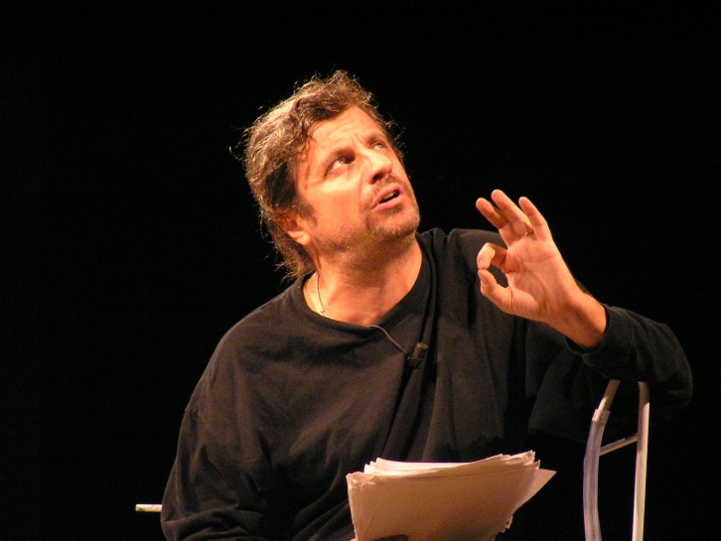**ROMA** - IL LUOGO comune è che un comico non esiste se non va in tv, ma ogni volta che si rivede Alessandro Bergonzoni si resta colpiti del contrario: niente televisione, ma molti libri scritti, mostre d'arte, e ora il 14° spettacolo, dopo gli straordinari successi di *Urge*, oltre tre anni di tour, 270 repliche e prossimamente in versione digitale nei cinema. S'intitola *Nessi* (oggi a Monfalcone, poi in tournée) sempre codiretto con Riccardo Rodolfi, e racconta quel nastro di fili che collega ognuno di noi con il resto del mondo. Uno spettacolo ironico, spiazzante, diverso da tanti suoi, che non è satira ("Oggi si deride il potente: ride lui, rido io e ce ne andiamo a casa contenti. A me interessa una satira più spirituale, energetica, quella dei Benni, dei Paolo Rossi, artisti veri che fanno una forma d'arte") e oltre alle risate, chiama in causa tutti noi ai doveri verso gli altri, i figli, gli amici, i malati, i poveri, i ricchi, la natura. "È uno spettacolo che si rifà a un bisogno di nudità", dice il comico con uno dei suoi paradossi.

**Che vuol dire?**  
"Che Nessi è il nostro comandamento zero. Prima della Costituzione, del codice della strada, del galateo... ci sono norme che riguardano noi, il comandamento zero, appunto: fare nesso, cucire i fili con quello che ci sta intorno. E i fili sono i sensori che abbiamo addosso, le nostre sensibilità che ci mettono nella stessa frequenza col mondo esterno. Basta attivarli. Se ti inchini per allacciarti le scarpe a Roma, fai nesso con l'uomo che in Siria si inchina per non farsi colpire da un cecchino".

**Qualcosa come l'effetto farfalla?**  
"Sì ma l'effetto in questo caso riguarda noi. Se vogliamo migliorare lo stato delle cose, miglioriamo quello che facciamo noi. Finiamola di andare ai concerti, ammirare le immagini-denuncia della guerra in Vietnam, i volti di Gandhi o Mandela, demandare a poeti, cantanti, attori la solidarietà, la buona politica, le belle parole... Dobbiamo essere noi i Gandhi, i Mandela, i Peppino Impastato contro la mafia ogni giorno. Io devo essere l'intera piazza che protesta contro i femminicidi guardando le mie paure, il lato femminile che ho ucciso... Il mio comportamento è già un voto. La protesta non basta più. Fare, non protestare".

**Ce l'ha con Grillo?**  
"Ero nella piazza del primo vaffa day e già allora parlai di antepolitica, non di antipolitica. Credo nella rivoluzione del popolo ma prima di far deflagrare la denuncia devo essere io il presidente della repubblica, il presidente del consiglio, scrivere la mia Costituzione interiore... Dobbiamo essere politici costantemente, da quando educo mio figlio e scelgo la sua scuola o il film da vedere. Se parlo di carceri, devo saper cucinare in un gabinetto".

**Lei parla di antepolitica. Ma la politica?**  
"Il re può funzionare meglio perché è più giovane, come nel caso di Renzi, ma resta comunicazione, telepredicazione o, peggio, twitter, 140 caratteri. Io invece voglio parlare dei 140 caratteri di un uomo, di come essere uomo, donna, bambino, carcerato, immigrato... La politica ha fallito. Deve cambiare spartiti, non i partiti. Come diceAung San Suu Kyi la politica deve avere innanzitutto anima".  
  
**Ma uno lavora tutto il giorno, ha mille problemi... La sera accende la tv e spera solo di dimenticare tutto.**  
"Non è un lavoro materiale che dobbiamo fare, ma una condizione di ascolto, di ricezione di ciò che ci accade intorno. E mi creda: le invocazioni arrivano dappertutto. Le proteste che prolificano cosa sono, se non invocazioni?".

***

Lo avevamo lasciato lo scorso anno al Teatro Da Ponte di Vittorio Veneto con *Urge*, uno spettacolo con il quale l'attore bolognese si era ripromesso di «fare voto di vastità, scavando il fosse, usando il confine tra sogno e bisogno (l’incubo è confonderli). Come giaguaro che diventa uno degli animali più lenti se in ascensore e come lumaca che diventa uno dei più veloci se in aereo».

Talento naturale, classe 1958, dopo aver frequentato l'Accademia Antoniana della sua città natale, e dopo essersi laureato in giurisprudenza , fin dai suoi primi lavori sul palcoscenico ha sviluppato i temi comici che ancora lo caratterizzeranno: l'assurdo comico, il rifiuto del reale come riferimento artistico e la capacità di “giocare” con il linguaggio per creare situazioni surreali e paradossali.

****************************************************************************************************************

**1.Rispondete alle domande sull’articolo.**

1. Chi è Alessandro Bergonzoni?
2. Quale è la caratteristica del suo modo di fare teatro?

**2.Completate la conclusione dell’articolo con il lessico relativo all’ambiente teatrale.**

*prevendite biglietto regia spettacolo abbonamento*

Giovedì ce ne sarà una straordinaria conferma, nella _______________ a quattro mani con Riccardo Rodolfi. In occasione della serata saranno inoltre disponibili i libri di Bergonzoni *L'amorte* e il suo primo di poesie, edito da Garzanti. Al termine dello ____________ un momento conviviale sarà offerto dai Commercianti del centro storico di Asolo, che riservano anche speciali sconti a chi esibisce un biglietto o una tessera a Centorizzonti. ____________ per lo spettacolo agli sportelli del Credito Trevigiano e sul sito www.creditotrevigiano.it. È ancora possibile costruire il proprio personale ____________ con il carnet a cinque spettacoli ad un costo complessivo di 50,00 euro. ____________ da 15,00 a 17,00 euro. Prevendite sito www.creditotrevigiano.it.

**3.Vediamo un vecchio video di Bergonzoni: Le ricette nel frattempo.** [**https://www.youtube.com/watch?v=Inwkq_HYFN4**](https://www.youtube.com/watch?v=Inwkq_HYFN4) **0’00 -6’00**

Bucatini è un falso diminutivo di ________________________

Per preparare il sugo dei bucatini lui usa una pernice (tipo di pesce) fresca.

Cambio di consonante: pernice _________________

“Alla fine della ricetta cosa ci vuole? Una sprizzatina di gioia dai pori!” In cosa consiste il gioco di parole?

Cosa può essere “la ricetta della nonna”? _______________________________

Cosa significa il modo di dire “carta canta”? ___________________________

Cosa c’entra la dentiera con il detto “il mattino ha l’oro in bocca”?

Cosa significa “macerare nel dubbio”? Macerare è anche un verbo che si usa in cucina, quando lasciamo, per esempio, della frutta insieme ad altra sostanza per creare uno sciroppo: fragole nel limone ecc

Dal verbo “macerare” bergonzoni arriva a una città italiana: quale? ________________

ITALIANO giochiamo con le parole. Lavorate sempre in coppia

**4.Nell’articolo si dice che Bergonzoni si era ripromesso “fare voto di vastità, scavando il fosse, usando il confine tra sogno e bisogno”.**

**Il comico, citando alcune espressioni comuni, ha modificato alcune parole creando un vero e proprio gioco di senso. Tre sono i “giochi” con le parole operati in questa frase. Trovateli! Come chiamereste questi giochi?**

___________________________________

___________________________________

___________________________________

E cosa è successo con il titolo di un suo libro, *L’amorte*?

___________________________________

**5. Provate a risolvere i seguenti giochi enigmistici.**

|  |  |  |
| --- | --- | --- |
| **Anagramma**  **Con metatesi (scambio di posto tra consonanti)** | travaglio  marchesa |  |
| **Anagramma diviso** | Idroterapia |  |
| **Sostituzione iniziale (consonante X consonante)** | Sera |  |
| **Sostituzione iniziale (vocale X consonante)** | Aretino |  |
| **Epentesi (aggiunta si suono vocalico o consonantico all’interno della parola)** | Cane  comico  patto |  |
| **Sincope (caduta di uno o più suoni)** | Aiuto |  |

**6. Cosa succederebbe a queste frasu se si applicasse uno dei giochi visti sopra?**

1. Il Presidente della Repubblica ha convocato per domani il Consiglio dei Ministri.
2. Cercasi aiutante cuoco.
3. Patti chiari, amicizia lunga!
4. È nato prima l’uovo o la gallina?
5. Sei un morto di fame!
6. Viva! l’Italia s’è desta! (cambio anche di punteggiatura)

**7.Il palindromo è una parola che si può anche leggere al contrario, da destra a sinistra. Quale di queste parole è un palindromo? Che tipo di palindromi sono?**

apollo enoteca aiuto letale osso

**L’acrostico e l’acronimo**

*L’acrostico fu coltivato nella poesia medievale, sacra e profana.*

*Guido D’arezzo (990-1050) ricavò il nome delle sette note musicali da un acrostico (per sei sillabe e due iniziali abbinate) di un canto in onore a san Giovanni.*

***Ut*** *queant laxis*

***Re****sonare fibris*

***Mi****ra gestorum*

***Fa****muli tuorum*

***Sol****ve polluti*

***La****bii reatuum*

***S****ancte* ***I****ohannes*

L’acrostico viene dal greco akro- «parte iniziale» e –stichos «verso». L’acrostico gioca con le lettere iniziali di un componimento poetico: le lettere iniziali di ciascun verso, lette dall’alto in basso, formano una parola o una frase.

Spesso si confonde con l’acronimo, che usa invece le iniziali di più parole consecutive.

Ecco un esempio di acronimo:

Molto

Affettuosa

Mescola

Minestre

Aromatiche

Provate voi a fare un acronimo con questa parola!

**8.La ghigliottina.**

**Qual è la parola che accomuna i gruppi di parole dati qui di seguito?**

|  |  |
| --- | --- |
| Appuntamento  Reale  Bianca  Donna  vino |  |
| Nero  Sport  Macchiato  Chicco  Marocchino |  |
| Fulmine  Stato  Testa  Strega  sonno |  |
| Vento  Ordine  Gioco  Chiave  difficili |  |
| Notte  Tarda  Blu  Tempi  consiglio |  |